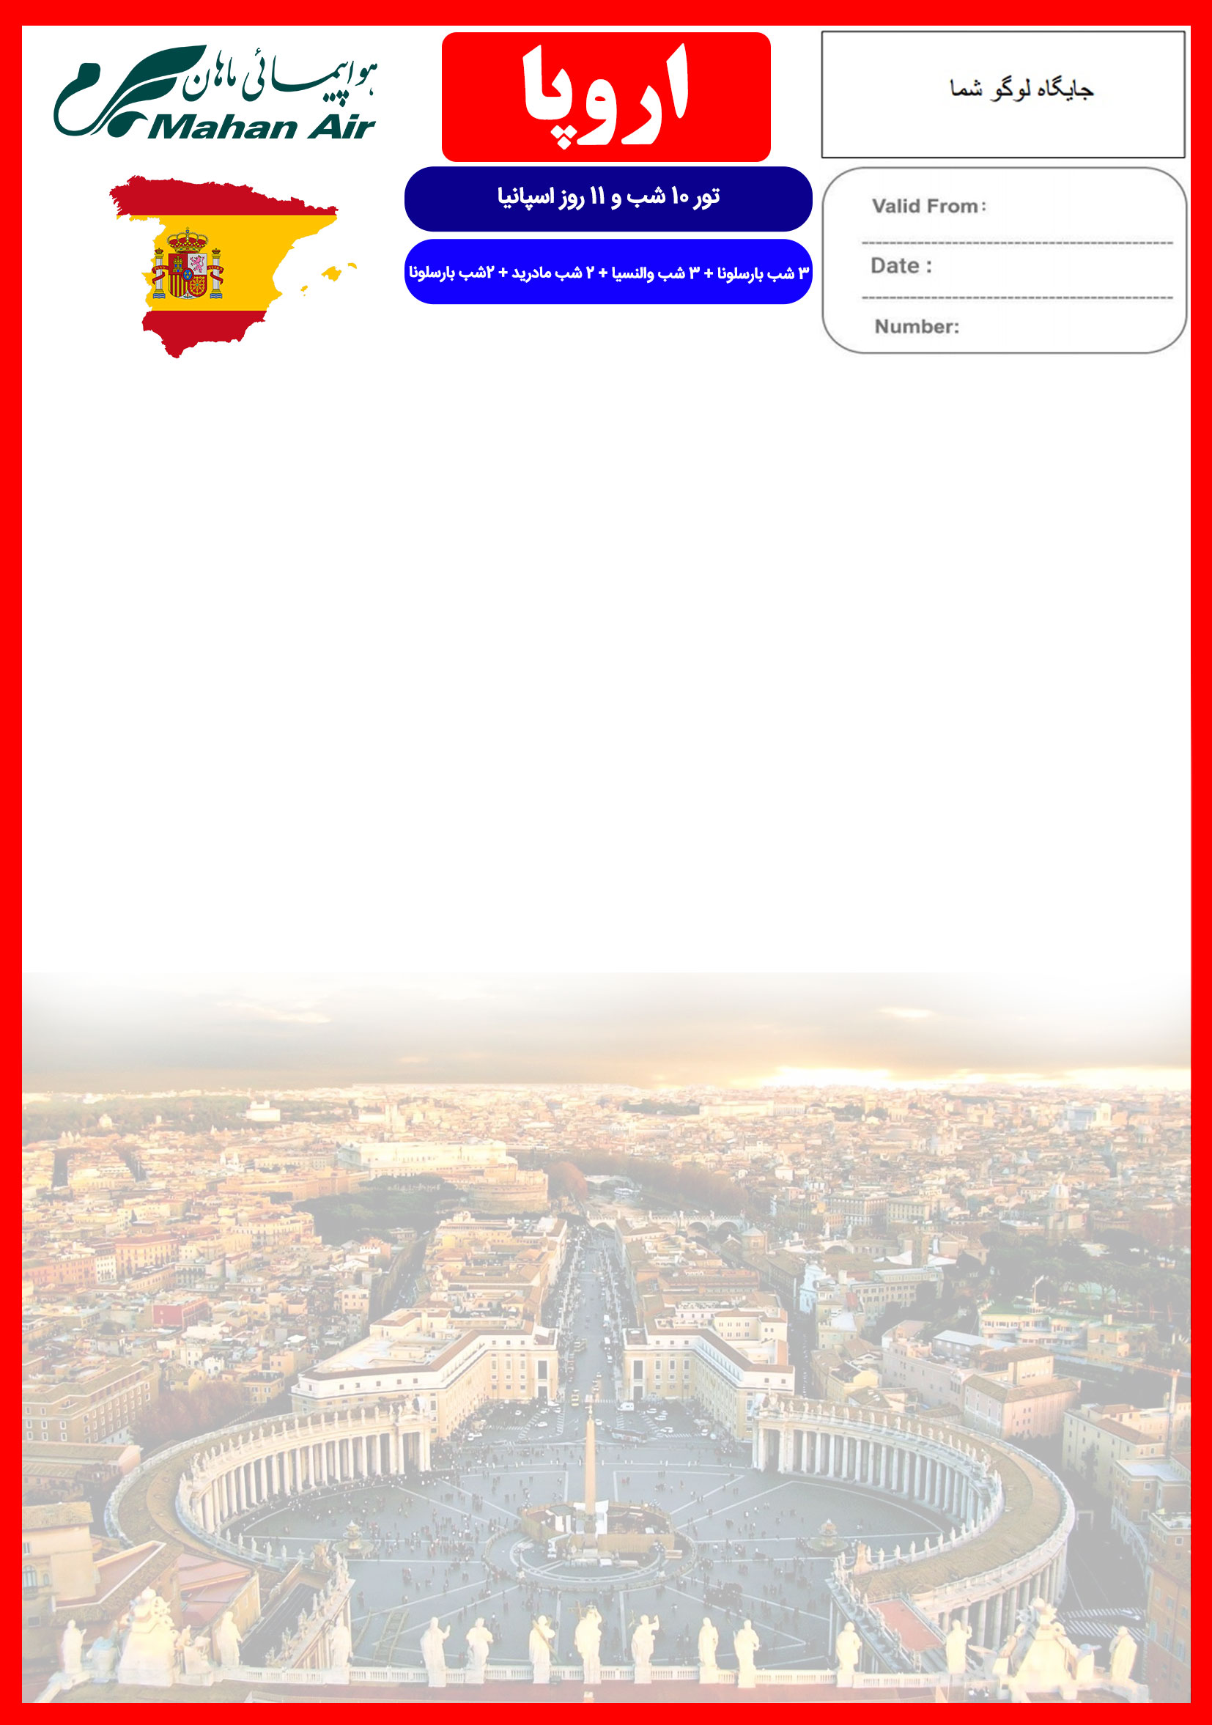

14 الی 24 شهریور
هتل | درجه | شهر | تعداد  شب | نفر در اتاق دو تخته (نفر اضافه) | نفر در اتاق یک تخته | کودک با تخت (12-4 سال) | نوزاد
Catalonia Gran Hotel Verdi  Sercotel Sorolla Palace  Exe Gran Hotel Almenar  Don Candido | 4* | بارسلونا  والنسیا  مادرید  بارسلونا | 3 شب  3 شب  2 شب  2 شب | 1,590 یورو  +  5,900,000 | 1,920 یورو  +  5,900,000 | 1,290 یورو  +  5,900,000 | 180 یورو  +  990,000
این تور برای مسافرین قدیمی شامل %3 تخفیف می باشد.

رفت | 14 شهریور | حرکت از تهران | ورود به بارسلونا | شماره پرواز | شرکت هواپیمایی
 |  | 06:40 | 09:55 | (W5136) | ماهان ایر
برگشت  امتیازات پکیج | 24 شهریور | حرکت از بارسلونا | ورود به تهران | شماره پرواز | شرکت هواپیمایی
 |  | 11:25 | 19:20 | (W5137) | ماهان ایر

- پرواز مستقیم با ایرباس مدرن ماهان ایر
- موقعیت مکانی مناسب هتل ها
- 4 گشت شهری + 1 وعده شام
- راهنمای فارسی زبان مجرب از تهران تا پایان سفر
- بیمه مسافرتی تا سقف 50,000 یورو
- انجام کلیه ترانسفرها با اتوبوس توریستی مدرن

خدمات تور

پرواز مستقیم ماهان ایر
10 شب اقامت در هتل های 4 ستاره
2 گشت شهری تمام روز و 2 گشت شهری نیم روز
راهنمای فارسی زبان مجرب از تهران تا پایان سفر
اخذ ویزای شینگن و بیمه مسافرتی تا سقف 50,000 یورو
10 وعده صبحانه بوفه بین المللی + 1 وعده شام
ترانسفر فرودگاهی رفت و برگشت و کلیه گشت های شهری با اتوبوس توریستی مدرن

روز اول | 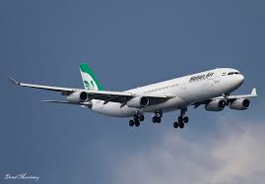  ساعت 06:40 صبح پرواز از تهران به فرودگاه بارسلونا (W5136) ، ورود به بارسلونا ساعت 09:55 ، خوش آمدگویی در فرودگاه ، ترانسفر به هتل محل اقامت در بارسلونا ، تحویل اتاق ها و ادامه روز در بارسلونا  برای تمام لحظات شما برنامه داریم
روز دوم | 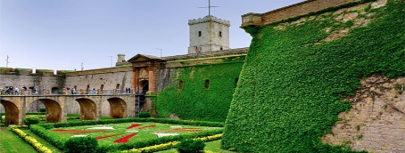  صرف صبحانه در هتل ، گشت شهری بارسلونا شامل بازدید از : نمای بیرونی کلیسای ساگرادا فامیلیا ، خیابان رامبلا ، قلعه مونت جوئیک همراه با تله کابین ، بعد از ظهر وقت آزاد برای خرید
روز سوم | 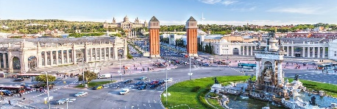  صرف صبحانه در هتل ، چک اوت از هتل بارسلونا ، ترانسفر از بارسلونا به سمت شهر والنسیا ، ( مدت زمان تقریبی ترانسفر چهار ساعت) ، چک این و تحویل اتاق ها ، بعد از ظهر وقت آزاد  صرف صبحانه در هتل ، روز آزاد در بارسلونا ، پیشنهاد ما : پارک گوئل ، ورزشکاه نیوکمپ
روز چهارم | 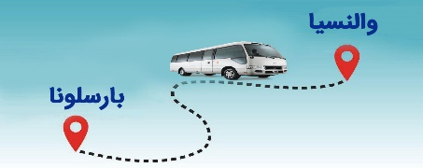
روز پنجم | 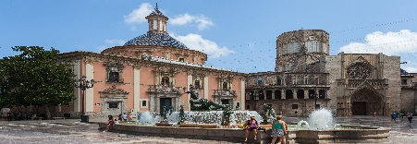  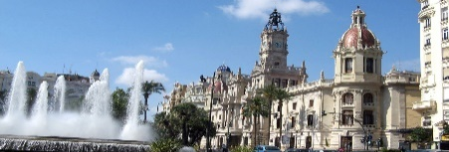  صرف صبحانه در هتل ، گشت تمام روز شهری پانورامیک از شهر والنسیا
روز ششم | صرف صبحانه در هتل ، روز آزاد در والنسیا
روز هفتم | 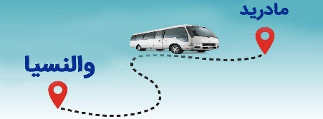  صرف صبحانه در هتل ، چک اوت از هتل والنسیا ، ترانسفر از والنسیا به سمت شهر مادرید (مدت زمان تقریبی ترانسفر چهار ساعت) ، چک این و تحویل اتاق ها ، بعد از ظهر وقت آزاد
روز هشتم | 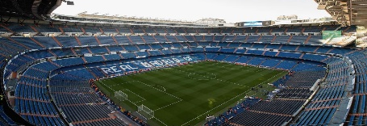  صرف صبحانه در هتل ، گشت تمام روز شهری پانورامیک از شهر مادرید، معبد دبود مادرید و بازدید از داخل استادیوم رئال مادرید (سانتیاگو برنابئو)
روز نهم | 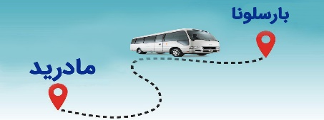  صرف صبحانه در هتل ، چک اوت از هتل مادرید ، بازگشت به سمت بارسلونا ، بازدید از شهر زاراگوزا در بین مسیر (مدت زمان تقریبی ترانسفر هفت ساعت + دو ساعت توقف در زاراگوزا) ، ادامه حرکت به سمت بارسلونا ، چک این و تحویل اتاق ها
روز دهم | 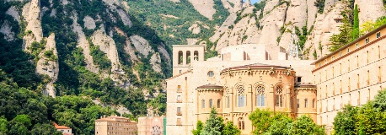  صرف صبحانه در هتل ، گشت نیم روز از کوه مقدس مونتسرات ، صرف شام در رستوران محلی ، انتقال به هتل
روز یازدهم | 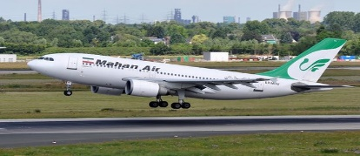  صرف صبحانه در هتل ، انتقال فرودگاهی ، پرواز از بارسلونا به سمت تهران (W5137) ساعت 11:25 ، ورود به تهران ساعت 19:20
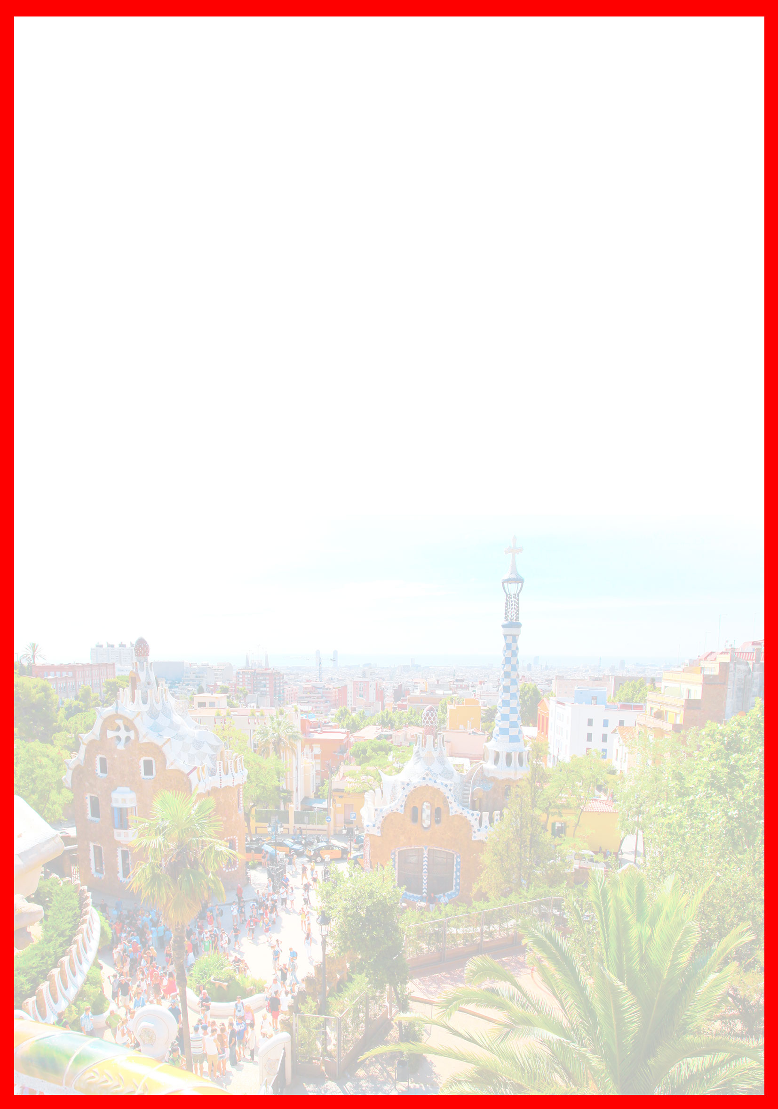

تذکر:
- هزینه دارالترجمه به عهده مسافرین محترم است.
- پرداخت مالیات شهری بر عهده مسافرین می باشد.
- مسافر موظف است هنگام ثبت نام کل مبلغ ریالی و 50% مبلغ ارزی را پرداخت نماید.

-
مدارک مورد نیاز:
- اصل گذر نامه امضا شده با حداقل 6 ماه اعتبار از پایان سفر
- اصل گذرنامه های قدیمی
- چهار قطعه عکس رنگی جدید 5/4 * 5/3 با پشت زمینه سفید و تمام رخ که 80% عکس باید از چهره باشد.
- اصل شناسنامه
- مدارک اشتغال به کار یا تحصیل
- تمکن مالی و گردش حساب شش ماه اخیر با مهر و امضای بانک به زبان اسپانیولی
- اصل سند ملکی ( در صورت موجود بودن ، یک سند ملکی برای هر خانواده و دو سند برای دو مسافر انفرادی که همسفر هستند )
- ضمانت نامه بانکی جهت ضمانت بازگشت از سفر
- ترجمه کلیه مدارک به زبان اسپانیولی باشد.
- حداقل زمان، جهت دریافت روادید، سه هفته می باشد.
- تمامی مدارک مسافران باید به بخش ویزای آژانس تحویل گردد.

با توجه به نوسانات نرخ ارز، پیشنهاد می گردد کلیه مبلغ تور تسویه گردد.

نکات مهم :
- مسافران موظف هستند در موعد تعیین شده جهت انگشت نگاری در سفارت حضور داشته باشند و تغییر تاریخ وقت سفارت به هیچ عنوان امکان پذیر نمی باشد.
- مسئولیت کنترل گذرنامه از جهت اعتبار و ممنوعیت خروج از کشور، به عهده مسافر و یا آژانس همکار می باشد.
- مسافرین ملزم به اجرای دقیق برنامه سفر انتخابی هستند و به هیچ وجه تغییری در تاریخ، محل اقامت و..... امکان پذیر نیست. مواردی مانند NO SHOW (عدم ورود به هتل در تاریخ مقرر) و EARLY CHECK OUT (خروج پیش از موعد)، جزء عدم حسن انجام کار بوسیله مسافر محسوب شده و موجب ضبط ضمانت نامه بازگشت مسافر می شود.
- در صورت تاخیر و یا عدم صدور روادید از طرف سفارت مربوطه، هیچگونه مسئولیتی متوجه آژانس نبوده و جرایم طبق قوانین ایرلاین و کارگزارمربوطه اخذ خواهد شد.
- امکان جابجایی هتل ها وجود دارد و در صورت جابجایی، هتل با سطح کیفی مشابه یا بالاتر ارائه می گردد.
- ارائـه ضمانت بازگشت از سفر حداقل مبـلغ 70 میلیون تومان ( خانواده ) و 100 میلیون تومان برای هـر نفر ( مجرد ) به صورت چـک رمزدار و یا ضمانت نـامه بانکی
در زمان ثبت نام الزامی است که پس از بررسی مدارک، در صورت نیاز به ضمانت نامه های بیشتر متعاقباً اعلام می گردد.
- تمامی گشت ها بدون کم و کاست انجام می شود، ولی امکان جابه جایی برنامه ها وجود دارد.
- درصورتی که مسافران تمایل داشته باشند از گشت های دیگری بهره مند شوند، می توانند درخواست خود را به آژانس ارائه نمایند.

توجه
- تمامی هتل ها براساس اولین نوع اتاق، (استاندارد، حداکثر 22 متر) گارانتی شده است.

شرایط کنسلی
- با توجه به اینکه هتل ها گارانتی می باشند، امکان کنسل و یا تغییر تاریخ تور میسر نیست.
- درصورت ریجکت شدن ویزای مسافر طبق قوانین ایرلاین و هتل گارانتی اعمال نظر خواهد شد.

